МІНІСТЕРСТВО ОСВІТИ І НАУКИ УКРАЇНИ

НАЦІОНАЛЬНИЙ ТЕХНІЧНИЙ УНІВЕРСИТЕТ

«ХАРКІВСЬКИЙ ПОЛІТЕХНІЧНИЙ ІНСТИТУТ»

Кафедра «Програмна інженерія та інформаційні технології управління»

Звіт з лабораторної роботи №3-4

з дисципліни «Інформаційні технології управління в умовах ризику»

Виконала:

студентка групи КН-36а

Сушко В. В.

Перевірив:

проф. каф. ПІІТУ

Голоскоков О. Є.

Харків – 2019

**Тема:** Моделювання стохастичного процесу на підставі відомого закону розподілу і числових характеристик. Обчислення оцінок числових характеристик на підставі результатів моделювання.

**Мета:** Змоделювати стохастичний процес на підставі відомого закону розподілу і числових характеристик та обчислити оцінки числових характеристик на підставі результатів моделювання.

**Хід роботи**

1. Запишемо модель стохастичного процесу

 (1)

де  - це випадкова величина, яка підпорядковується нормальному закону з відомими числовими характеристиками:  .

1. Згенеруємо 7 випадкових значень величини , які було отримано з допомогою генератору випадкових чисел у діапазоні (0,4) і відображено в табл. 1.

Таблиця 1 – Згенеровані значення числа 

|  |  |  |  |  |  |  |  |
| --- | --- | --- | --- | --- | --- | --- | --- |
|  | 0.6 | 0.5 | 1 | 2 | 0.9 | 1.5 | 3 |

1. Побудуємо графіки стохастичного процесу (1) для кожного значення числа  з таблиці 1. Результати відображено на рис. 1.

Код для побудови графіків в MatLab:

t=0:pi/100:6*pi;

y=0.6*sin(t);

y2=0.5*sin(t);

y3=sin(t);

y4=2*sin(t);

y6=0.9*sin(t);

y7=1.5*sin(t);

y9=3*sin(t);

y1=1.36*sin(t);

p=plot(t,y,t,y2,t,y3,t,y4,t,y6,t,y7,t,y9,t,y1);

p(8).LineWidth=2;

legend('a=0.6','a=0.5','a=1','a=2','a=0.9','a=1.5','a=3','a=1.36')

1. Нехай m=13 реалізацій t, значення яких наведено в табл. 2. Переведемо значення sin для кожної величини  у табличний вигляд. Ці перетворення відображено у табл. 3.

Таблиця 2 – Реалізації t

|  |  |  |  |  |  |  |  |  |  |  |  |  |
| --- | --- | --- | --- | --- | --- | --- | --- | --- | --- | --- | --- | --- |
|  |  |  |  |  |  |  |  |  |  |  |  |  |
| 0 | 1.5 | 3 | 4.5 | 6 | 7.5 | 9 | 10.5 | 12 | 13.5 | 15 | 16.5 | 18 |

Таблиця 3 – Переведені значення sin у табличний вигляд

|  |  |  |  |  |  |  |  |  |  |  |  |  |  |
| --- | --- | --- | --- | --- | --- | --- | --- | --- | --- | --- | --- | --- | --- |
|  |  |  |  |  |  |  |  |  |  |  |  |  |  |
| при =0.6 | 0 | 0.6 | 0 | -0.6 | 0 | 0.6 | 0 | -0.6 | 0 | 0.6 | 0 | -0.6 | 0 |
| при =0.5 | 0 | 0.5 | 0 | -0.5 | 0 | 0.5 | 0 | -0.5 | 0 | 0.5 | 0 | -0.5 | 0 |
| при =1 | 0 | 1 | 0 | -1 | 0 | 1 | 0 | -1 | 0 | 1 | 0 | -1 | 0 |
| при =2 | 0 | 2 | 0 | -2 | 0 | 2 | 0 | -2 | 0 | 2 | 0 | -2 | 0 |
| при =0.9 | 0 | 0.9 | 0 | -0.9 | 0 | 0.9 | 0 | -0.9 | 0 | 0.9 | 0 | -0.9 | 0 |
| при =1.5 | 0 | 1.5 | 0 | -1.5 | 0 | 1.5 | 0 | -1.5 | 0 | 1.5 | 0 | -1.5 | 0 |
| при =3 | 0 | 3 | 0 | -3 | 0 | 3 | 0 | -3 | 0 | 3 | 0 | -3 | 0 |
| $$\frac{\sum{t_{i}}}{n}$$ | 0 | 1.36 | 0 | -1.36 | 0 | 1.36 | 0 | -1.36 | 0 | 1.36 | 0 | -1.36 | 0 |

1. Розрахуємо числові характеристики стохастичного процесу (1) аналітичним способом.

До формули (1) застосуємо оператор математичного очікування.



До формули (1) застосуємо оператор дисперсії.



Для формули (1) обчислимо кореляційний функцію.



1. Розрахуємо числові характеристики стохастичного процесу (1) за допомогою MatLab.

У MatLab додали ряд значень  у вікно workspace. Використовуючи вбудовану функцію MatLab – mean(A,’all’), розрахуємо математичне очікування (рисунок 2).

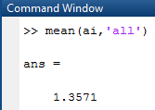

Рисунок 2 – Математичне очікування випадкової величини 

Використовуючи вбудовану функцію MatLab – std(A), розрахуємо дисперсію (рисунок 3).

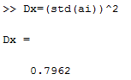

Рисунок 3 – Дисперсія випадкової величини 

1. Співставлення результатів відображено у табл. 5.

Таблиця 5 – Співставлення результатів

|  |  |  |
| --- | --- | --- |
|  | Аналітично | MatLab |
| Математичне очікування |  |  |
| Дисперсія |  |  |
| Кореляційна функція |  | |

**Висновок:** виконуючи лабораторну роботу було виконано моделювання стохастичного процесу на підставі відомого закону розподілу і числових характеристик, а також обчислено оцінки числових характеристик на підставі результатів моделювання. Порівнюючи аналітичне та MatLab рішення, можемо зробити висновки, що дані відрізняються на дуже мале число, тобто похибка незначна.

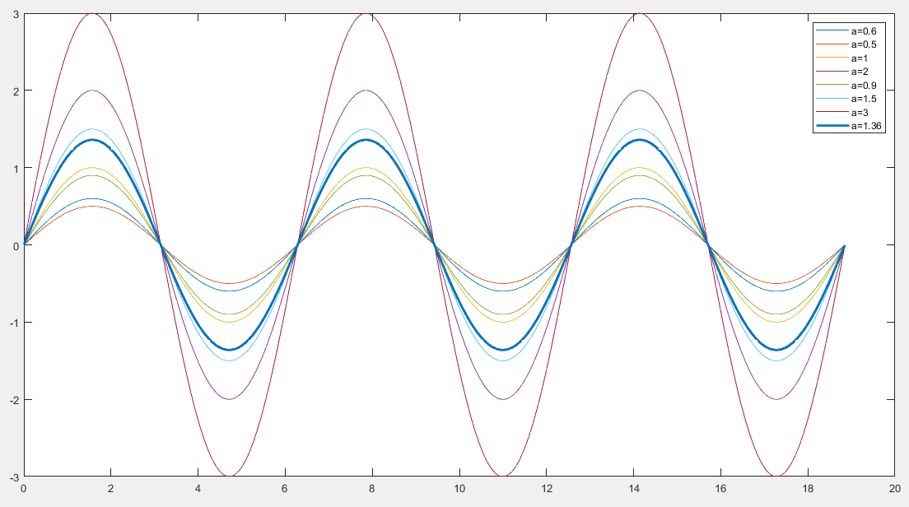

Рисунок 1 – Побудова n графіків для моделі стохастичного процесу (1)

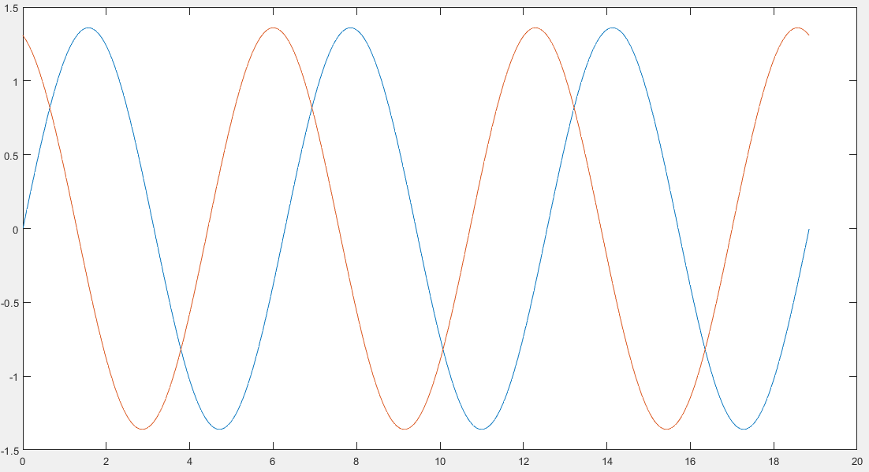

Рисунок 4 – Побудова графіку зі зміщенням на 1.8496